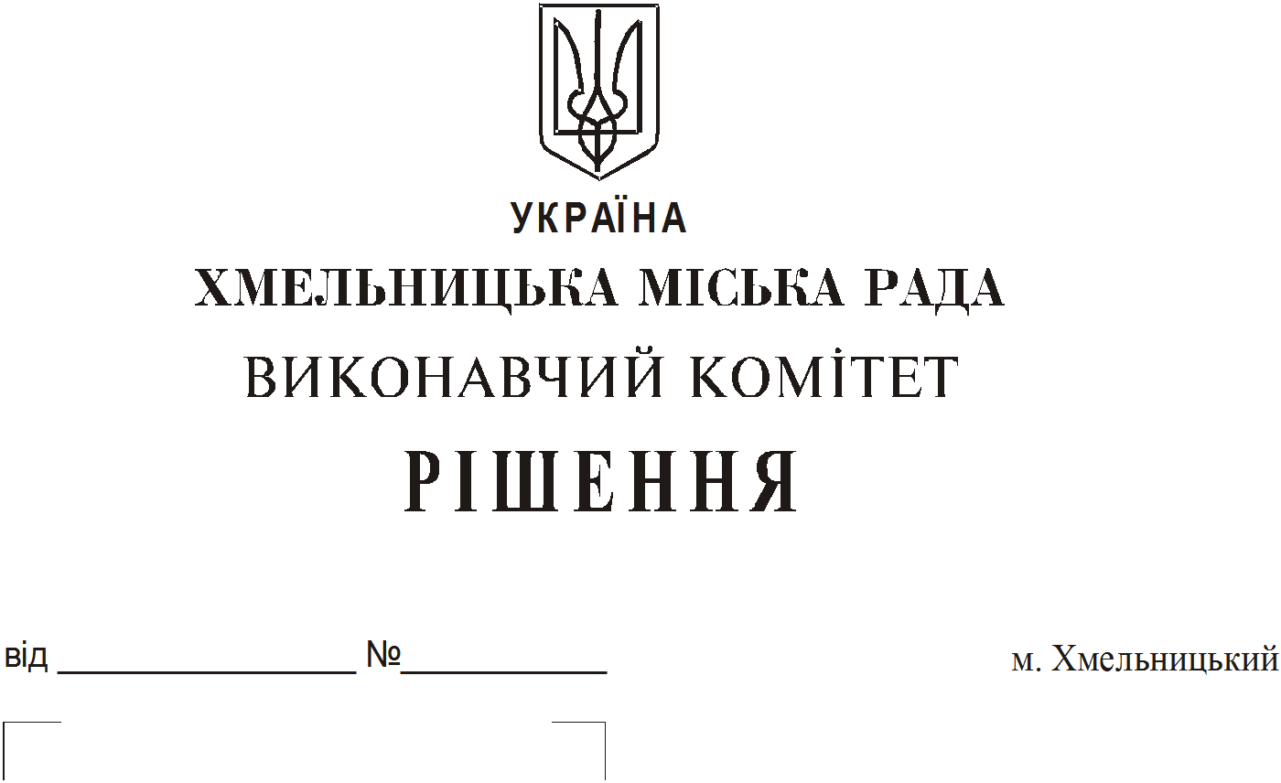

Про внесення змін до рішень виконавчого
комітету

Розглянувши клопотання орендарів нерухомого майна, керуючись Законом України «Про оренду державного та комунального майна», Законом України «Про місцеве самоврядування в Україні», рішенням двадцять восьмої сесії Хмельницької міської ради від 30.10.2013 № 11 «Про впорядкування управління об’єктами комунальної власності територіальної громади міста Хмельницького», виконавчий комітет міської ради

В И Р І Ш И В:

1. Внести зміни:
1.1 в підпункт 1.1 пункту 1 рішення виконавчого комітету від 12.09.2019 № 732 «Про передачу в оренду нежитлових приміщень міської комунальної власності та втрату чинності пунктів додатку до рішення виконавчого комітету», змінивши слова «для розміщення косметичного кабінету строком на один рік» на слова «для надання перукарських послуг строком на два роки і одинадцять місяців»;
1.2 в пункт 1 рішення виконавчого комітету від 12.09.2019 № 736 «Про передачу в оренду бюджетній установі нежитлового приміщення міської комунальної власності в будівлі по вул. Львівське шосе, 47/4», доповнивши після слів «з вільної боротьби» словами «погодинно».
2. Управлінню комунального майна, яке діє від імені виконавчого комітету Хмельницької міської ради, та отримувачам коштів від оренди внести зміни до договорів оренди з орендарями за згодою сторін, згідно з чинним законодавством України.
3. Контроль за виконанням рішення покласти на заступника міського голови А. Бондаренка.

Міський голова О. Симчишин

